09-225
Invloed diameter en lengte rectoscoopbuis op de duur van een operatie aan de endeldarm
Wibert Huberts (stnr. 1114964) en Matthias Mulder (stnr. 1104594)
Samenvatting
Bij een operatie aan de endeldarm worden afwijkingen in de darm verwijderd met behulp van een rectoscoop die door de anus naar binnen wordt gebracht. Bij deze techniek kunnen er complicaties optreden voor de patiënt als gevolg van het oprekken van de anus. Verkleining van de diameter van de rectoscoopbuis zou de kans hierop kunnen verminderen, maar de operatieduur mag niet te veel toenemen. Het doel van dit onderzoek is daarom om te bepalen in hoeverre de maat van de rectoscoopbuis invloed heeft op de operatieduur. In een experimentele opzet hebben 18 proefpersonen een hechthandeling uitgevoerd door een rectoscoop met drie verschillende diameters en twee verschillende lengtes. Uit de resultaten blijkt dat de handelingsduur met een conventionele buis (36 mm diameter) buis niet significant afwijkt van de handelingsduur met een 32 mm buis. Er is ook geen tijdswinst gevonden door de buisdiameter te vergroten. Het werken met een buislengte van 120 mm of 200 mm laat eveneens geen significante tijdsverschillen zien. Aanbevolen wordt dan ook om in de klinische praktijk onderzoek te doen naar een rectoscoop met een kleinere diameter.

- Inleiding
Bij een operatie aan de endeldarm (rectum) worden afwijkingen in de darm verwijderd met behulp van een rectoscoop die door de anus naar binnen wordt gebracht (ook wel transanale endoscopische chirurgie, kortweg TEM, genoemd). Deze rectoscoop is een buis met een binnendiameter van 36 mm en een lengte van 120 of 200 mm, afhankelijk van de positie van de afwijking. Met behulp van lange dunne instrumenten die door de buis heen gaan wordt een afwijking in de endeldarm weggesneden en gehecht. Ook wordt er gebruik gemaakt van een stereoscoop waar de chirurg tijdens de operatie doorheen kijkt en wordt met behulp van CO₂ de darm opgeblazen om de afwijking beter uit te laten komen. Deze techniek is vanaf 1980 ontwikkeld door Buess e.a. [1]. Herman e.a. [2] hebben echter laten zien dat er complicaties kunnen optreden voor de patiënt die veroorzaakt worden door het oprekken van de anus.
Een kleinere diameter van de rectoscoopbuis, wellicht alleen voor de 120 mm buis, zou de kans op complicaties kunnen verminderen, maar de operatieduur mag niet te veel toenemen. Daarom is de vraagstelling van dit onderzoek: Wat is de invloed van de diameter en lengte van de rectoscoopbuis op de hechtduur? Om de duur van het onderzoek te beperken is er voor gekozen om alleen de hechtduur te onderzoeken, want het hechten is volgens chirurgen de lastigste taak die voorkomt tijdens een TEM-operatie.
- Methode
De maten van de rectoscoopbuis (kortweg buis) die zijn onderzocht, staan in tabel 1.
Tabel 1 Onderzochte maten rectoscoopbuis
Binnendiameter (mm) | Geen* | 36 | 32 | 28 | Geen*
Lengte (mm) | 200* | 200 | 200 | 200 | 120*
*Geen buis gebruikt; de afstand tussen het operatiegat en het bevestigingsonderdeel voor een buis is hetzelfde als in het geval waarin er een buis van de aangegeven lengte zou zijn gebruikt (zie ook figuur 1).
Het onderzoek werd uitgevoerd met behulp van de proefopstelling in figuur 1. De instrumenten zijn van Wolf [3] en voor dit onderzoek geleverd door Blokland Medical Supplies. Ten opzichte van een werkelijke operatie zijn er enkele vereenvoudigingen gemaakt. Ten eerste wordt er geen echte darm gebruikt, maar een operatiehandschoen met een gat erin van 30 mm diameter. Ten tweede wordt er geen CO₂-afsluiter gebruikt, omdat die niet bruikbaar is voor kleinere diameters en deze de bewegingsvrijheid nauwelijks beïnvloedt. Ten derde is er geen stereoscoop gebruikt, omdat ook de stereoscoop niet bruikbaar is voor kleinere diameters. Wel is in de proefopstelling een buisje ter grootte van de stereoscoop in de rectoscoopbuis geplaatst om dezelfde bewegingsvrijheid te creëren als wanneer er met een stereoscoop wordt gewerkt. Het laatste gedeelte van de buis is doorzichtig gemaakt zodat de proefpersonen rechtstreeks hun werk konden zien. De gevolgen van deze aanpassing zijn apart onderzocht in experiment 1. Hierbij werden tijdmetingen gedaan van het doorhalen van de naald door de handschoen waarbij wel of niet door de stereoscoop werd gekeken bij de 36 mm buis en zonder buis.
Om de invloed van de maat van de buis op de hechtduur te meten zijn twee experimenten opgezet, waarin de moeilijkste onderdelen van de hechttaak (die in de praktijk zijn ondervonden) werden uitgevoerd. In experiment 2 werd een naald met draad door de handschoen gehaald aan de zijde van de rectoscoop. In experiment 3 moesten proefpersonen een naald die steeds scheef in de grijptang werd gezet, recht in
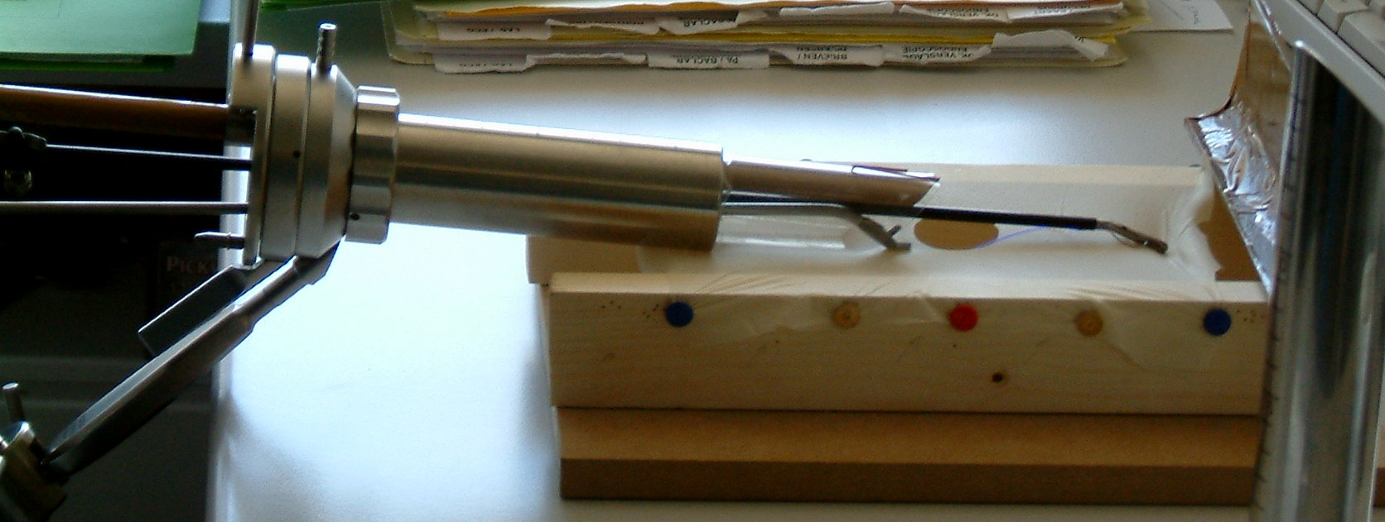Figuur 1 Proefopstelling
rectoscoop
stereoscoop
instrumenten
de naaldhouder plaatsen. Bij beide experimenten werden tijdmetingen gedaan met de buismaten zoals weergegeven in tabel 1.
09-225
De proefpersonen die meegedaan hebben bij elk experiment staan vermeld in tabel 2. Proefpersonen die meer dan drie keer zo veel fouten maakten als het gemiddelde aantal fouten zijn hierin niet opgenomen. Dit was bij zowel experiment 2 als experiment 3 één proefpersoon.
Elke proefpersoon kreeg twee keer een instructievideo te zien van de handeling die hij moest gaan uitvoeren. Beide keren dat hij de instructievideo zag, mocht hij de handeling nadoen. Hierna moest hij de handeling nog een vast aantal keer uitvoeren om uit te leren. De volgorde van geteste buismaten was bij de daadwerkelijke metingen voor elke proefpersoon verschillend.
Tabel 2 Aantal proefpersonen
 | Exp. 1 | Exp. 2 | Exp. 3 | Totaal
Aantal studenten | 4 | 5 | 7 | 16
Aantal chirurgen | 1 | 2 | 1 | 2

De gemiddelde tijden van de proefpersonen zijn per buismaat verwerkt met SPSS. Er is gebruik gemaakt van Toets voor normaliteit, One-Way Repeated Measures Analysis of Variance (ANOVA, Wilks’ Lamda) en Student Toets (t-toets). Getoetst is op een tweezijdig significantieniveau van 0,05.
- Resultaten
Experiment 1
Uit de gemeten tijden van de chirurg en studenten blijkt dat, bij gelijkblijvende buisdiameter, de tijdstoename door het kijken door de stereoscoop 40% was. Deze tijdstoename bleef gelijk voor de twee verschillende buisdiameters.
Experiment 2
Een boxplot van de handelingsduur is weergegeven in figuur 2. Uit een ANOVA toets blijkt dat de gemiddelde hechtduur met de vier buizen van 200 mm lengte niet significant verschilt (p = 0,80).
Figuur 2 Boxplot van handelingsduur voor exp. 2
Experiment 3
Een boxplot van de handelingsduur is weergegeven in figuur 3. Uit een ANOVA toets blijkt dat de gemiddelde hechtduur met de vier buizen van 200 mm lengte significant verschilt (p = 0,003). Uit een paired-samples t test blijkt dat dit veroorzaakt wordt doordat de hechtduur met de 28 mm buis significant verschilt van de hechtduur met de 32 en de 36 mm buis.
Figuur 3 Boxplot van de handelingsduur voor exp. 3
- Discussie en conclusies
De procentuele tijdstoename door het kijken door de stereoscoop bleek in experiment 1 niet afhankelijk te zijn van de diameter. Het weglaten van de stereoscoop in experiment 2 en 3 is dus gerechtvaardigd.
Uit experiment 2 en 3 kan de conclusie worden getrokken dat er geen significant verschil is in handelingstijd tussen het werken met een 36 mm buis en een 32 mm buis, terwijl een 28 mm buis de operatieduur significant verlengt. Op grond hiervan is het aan te bevelen om verder onderzoek te doen naar de mogelijkheden van de verkleining van de rectoscoopbuis. Wat hierbij ook van belang is, is te onderzoeken in welke mate complicaties van de patiënt afnemen als de diameter van de buis wordt verkleind.
Tussen de handelingsduur zonder buis en met de 36 mm buis is geen significant verschil gevonden. Het lijkt er daarom op dat de tijdwinst voor een ontwerp van een rectoscoopbuis met grotere bewegingsvrijheid beperkt zal blijven.
Tussen het werken met een 120 mm lange buis of een 200 mm lange buis zijn eveneens geen significante tijdsverschillen gevonden. Het lijkt daarom niet aan te bevelen om voor de 120 mm lange buis een andere diameter te gaan gebruiken dan voor de 200 mm lange buis. Wel zou er verder onderzoek gedaan kunnen worden naar de mogelijkheden van kortere instrumenten bij gebruik van een 120 mm lange buis.
Referenties
- Buess G, Hutterer F, Theiss J, Boebel M, Isselhard W, Pichlmaier H (1984) Das System für die transanale endoskopische Rektumoperation. Chirurg 55:677-680
- Herman RM, Richter P, Walega P, Popiela T (2001) Anorectal sphincter function and rectal barotat study in patients following transanal endoscopic microsurgery. Int J. Col Dis 16:370-376
- http://www.richard-wolf.com

